**ACTIVIDAD DE PROGRAMACIÓN**

**PROYECTO 1**

(Primera convocatoria)

**APRENDIZAJE SUPERVISADO**

**Estudiante 1: Mayra Pullupaxi**

1. **Resultados para la imagen “histo_1.jpg”.**

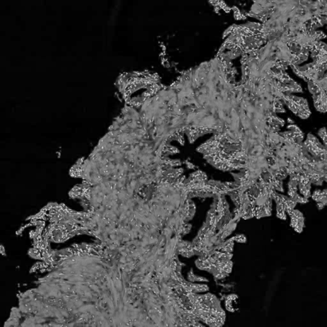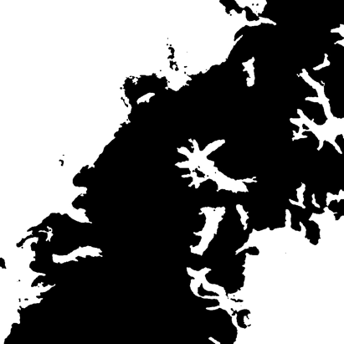

Máscara sin artefactos #3

Máscara con artefactos #2

Imagen superpuesta #6

Máscara final #5

Máscara de lúmenes #4

Imagen magenta #1

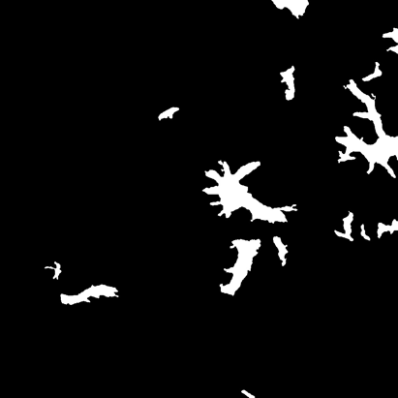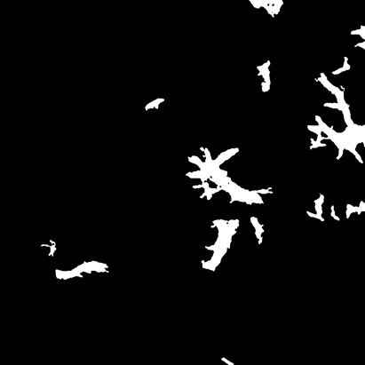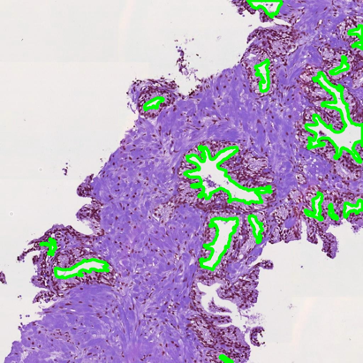

|  |  |
| --- | --- |
| **Características** | **Valor** |
| *Área* | 14078 |
| *Área de la bounding box* | 40098 |
| *Área convexa* | 29281 |
| *Excentricidad* | 0.8477 |
| *Diámetro equivalente* | 133.883 |
| *Extensión* | 0.3511 |
| *Diámetro Feret* | 259.077 |
| *Longitud del eje mayor* | 238.582 |
| *Longitud del eje menor* | 126.558 |
| *Orientación* | 1.0054 |
| *Perímetro* | 1242.01 |
| *Solidez* | 0.4808 |
| *Compacidad* | 0.1147 |

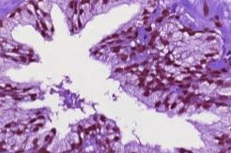

Crop del mayor lumen #7

Características del lumen de mayor área #8

1. **Resultados para la imagen “histo_2.jpg”.**

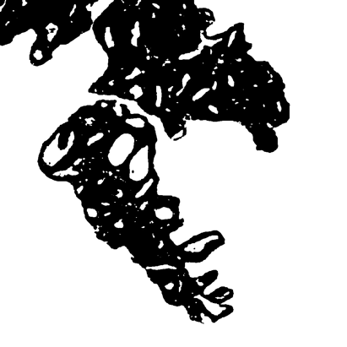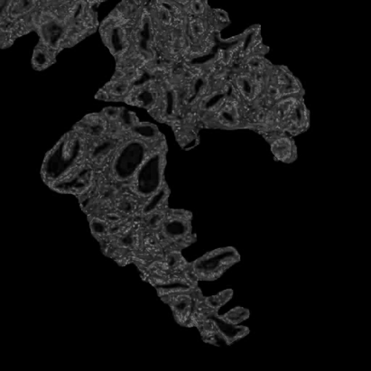

Máscara sin artefactos #3

Máscara con artefactos #2

Imagen superpuesta #6

Máscara final #5

Máscara de lúmenes #4

Imagen magenta #1

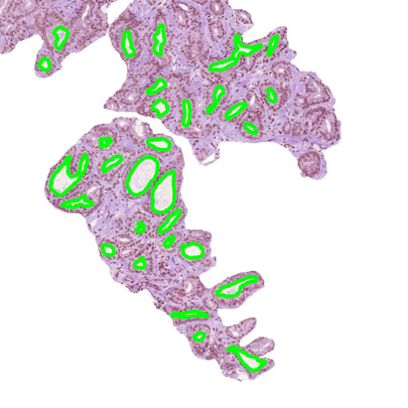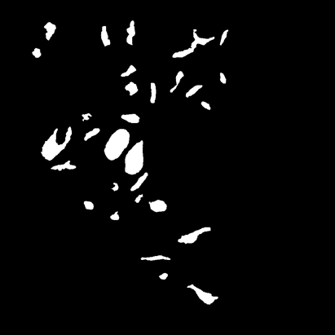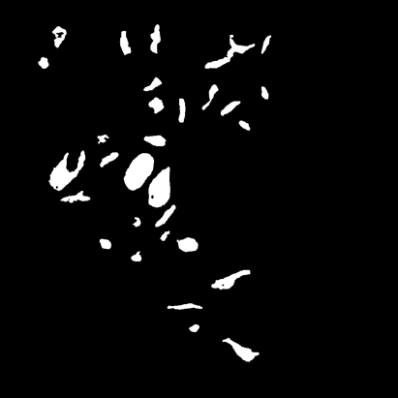

|  |  |
| --- | --- |
| **Características** | **Valor** |
| *Área* | 4876 |
| *Área de la bounding box* | 7488 |
| *Área convexa* | 5009 |
| *Excentricidad* | 0.8348 |
| *Diámetro equivalente* | 78.7929 |
| *Extensión* | 0.6512 |
| *Diámetro Feret* | 105.589 |
| *Longitud del eje mayor* | 106.418 |
| *Longitud del eje menor* | 58.5861 |
| *Orientación* | -0.5608 |
| *Perímetro* | 280.978 |
| *Solidez* | 0.9734 |
| *Compacidad* | 0.7761 |

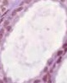

Características del lumen de mayor área #8

Crop del mayor lumen #7

1. **En base a las características extraídas, ¿qué imagen histológica creéis que se trata de una muestra de tejido sano y cuál, de tejido cancerígeno? Justificad la respuesta.**

Según los datos obtenidos de las muestras con mayor lúmen y la teoría en la que se consideraba que el si el lúmen tuviese aspecto estrellado es un tejido sano, entonces el tejido sano es el primero y el segundo encajaría con el tejido cancerígeno debido a que es más pequeño.

Además, considerando las características geométricas se puede observar que la segunda muestra es más pequeña con respecto a la primera en cuanto se refiere al área y por la forma es más redondeado.